第三十二届海洋测绘综合性学术研讨会
温馨提示：
1、报到时，酒店将按照代表到会时间先后顺序分配或组合房间。在回执中标明是单人住(包房)还是与他人合并住房(在相应的括号内打勾)。
2、回执中各项信息务必填报齐全。如有多人参加时，此表复印后填写即可，不得一表填报多人；若无回执人员参会，酒店不能确保会议期间的用房。承办方不接受电话回执。
3、对于个别代表在会议结束(11月21日)以后还要继续入住该酒店的，酒店将按照当时的门市价格收取房费。
4、19日22:00之后为厂商布展时间（视酒店当日会场使用情况而定，若有提前届时会通知）。未经会务组允许，任何单位和个人不得在会场散发产品宣传材料和悬挂横幅等。需提前邮寄展示设备、资料等的单位，请在会议召开一周前，邮寄到会议酒店。邮寄请注明：酒店销售部尹萍经理收（并注明海洋测绘会议及厂商名称）。电话：13769151461。
5、会务缴费
（1）线上支付：通过微信和支付宝缴费，发票类型：增值税电子发票。请备注填写参会单位、参会代表姓名和发票用途（会务费、展位费）。

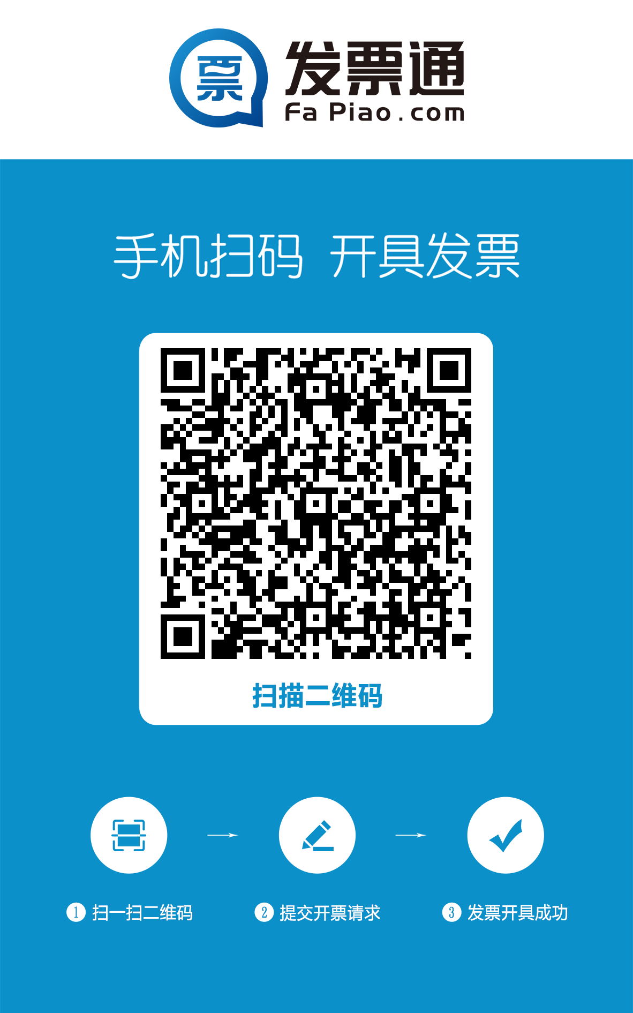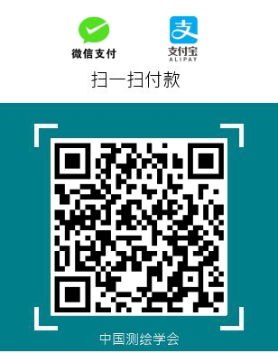

（2）线下支付，须于11月10日前办理，汇至中国测绘学会帐户。
银行账户信息：
开户名称 | 中国测绘学会
开户银行 | 中信银行北京分行营业部
账 号 | 7111 0101 8260 0309 117
发票类型 | 增值税电子发票
开票内容 | 会务费（ ） 展位费（ ）
联 系 人 | 王旭：010-63881300
6、交通信息
昆明世纪金源大饭店方位图
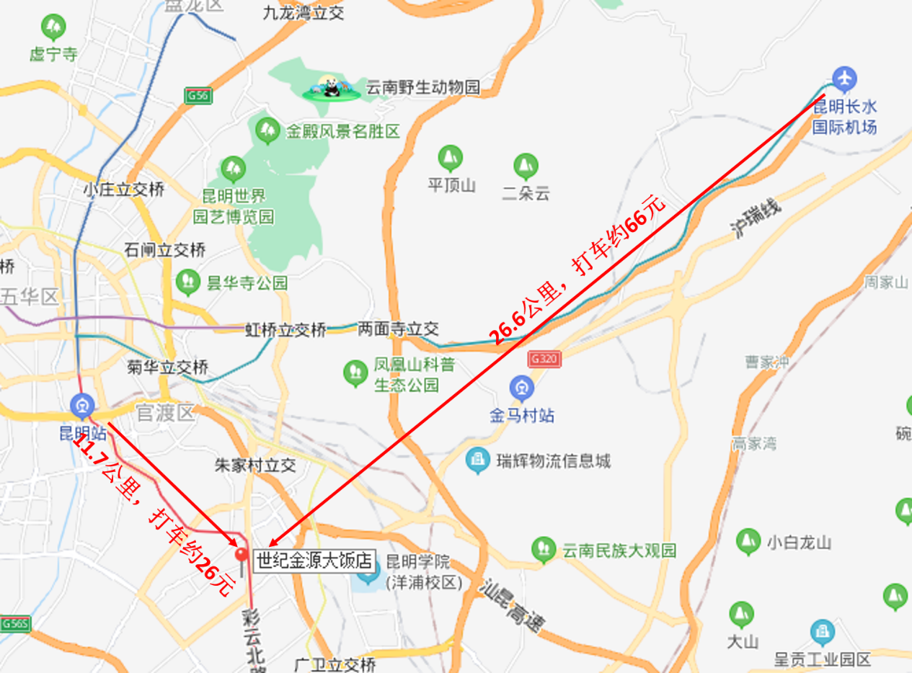
(1) 昆明机场至酒店：
①地铁：机场中心站上车，乘坐地铁6号线，菊华站下车（C口出），步行270米至三公里站乘坐c101路公交车至织布营站下车，步行410米。
②出租车：大约26.6公里，车费约66元，时间约30分钟。
(2) 昆明站至酒店：
- 地铁：在昆明火车站上车，乘坐地铁1号线，饵季路站下车（A口出），步行560米。
- 公交：在官南立交桥南口站上车，乘坐c13路，织布营站下车，步行410米。
- 出租车：大约11.7公里，车费约26元，时间约25分钟。

